

Лабораторная работа № 8
Тема: МОДУЛЬНОЕ ТЕСТИРОВАНИЕ
По дисциплине: Поддержка и тестирование программных модулей

Выполнила:
Пашина Валентина Петровна

г. Улан-Удэ
2026 г.

Листинг кода:
using System;

namespace lr0802
{
internal class Program
{
static void Main(string[] args)
{
Console.WriteLine("Консольное приложение с набором математических функций");
Console.WriteLine("");
DemonstrateAllFunctions();
Console.WriteLine("\nНажмите любую клавишу для выхода...");
Console.ReadKey();
}
static void DemonstrateAllFunctions()
{
Console.WriteLine("\n1. Конвертация дюймов в сантиметры:");
TestConvertInchesToCentimeters();
Console.WriteLine("\n2. Проверка числа на чётность:");
TestIsEven();
Console.WriteLine("\n3. Поиск максимального значения в массиве:");
TestFindMax();
Console.WriteLine("\n4. Вычисление остатка от деления:");
TestGetRemainder();
Console.WriteLine("\n5. Расчёт процентов по вкладу:");
TestCalculateInterest();
}
static double ConvertInchesToCentimeters(double inches)
{
if (inches < 0)
return -1;
return inches * 2.54;
}
static void TestConvertInchesToCentimeters()
{
var testCases = new[] { 10.0, 0.0, -5.0 };
foreach (var inches in testCases)
{
var result = ConvertInchesToCentimeters(inches);
if (result == -1)
Console.WriteLine($" {inches} дюймов → ОШИБКА: отрицательное значение");
else
Console.WriteLine($" {inches} дюймов = {result:F2} см");
}
}
static bool IsEven(int number)
{
return number % 2 == 0;
}
static void TestIsEven()
{
var testCases = new[] { 4, 7, 0, -2, -3 };
foreach (var num in testCases)
{
var result = IsEven(num);
Console.WriteLine($" {num} — {(result ? "чётное" : "нечётное")}");
}
}
static int FindMax(int[] numbers)
{
if (numbers == null || numbers.Length == 0)
return int.MinValue;
int max = numbers[0];
foreach (int num in numbers)
{
if (num > max) max = num;
}
return max;
}
static void TestFindMax()
{
var testCases = new[]
{
new[] { 1, 5, 3, 9, 2 },
new[] { -5, -1, -10 },
new int[0],
(int[])null
};
foreach (var arr in testCases)
{
var result = FindMax(arr);
if (result == int.MinValue)
Console.WriteLine(" [] → ОШИБКА: пустой или null массив");
else
Console.WriteLine($" [{string.Join(", ", arr)}] → максимум: {result}");
}
}
static int GetRemainder(int dividend, int divisor)
{
if (divisor == 0)
return int.MinValue;
return dividend % divisor;
}
static void TestGetRemainder()
{
var testCases = new[]
{
(10, 3),
(15, 5),
(7, 2),
(10, 0)
};
foreach (var (dividend, divisor) in testCases)
{
var result = GetRemainder(dividend, divisor);
if (result == int.MinValue)
Console.WriteLine($" {dividend} % {divisor} → ОШИБКА: деление на ноль");
else
Console.WriteLine($" {dividend} % {divisor} = {result}");
}
}
static double CalculateInterest(double amount)
{
if (amount < 0)
return -1;
double interestRate;
if (amount < 100) interestRate = 0.05;
else if (amount <= 200) interestRate = 0.07;
else interestRate = 0.10;

return amount + (amount * interestRate);
}
static void TestCalculateInterest()
{
var testCases = new[] { 50.0, 150.0, 300.0, -50.0 };
foreach (var amount in testCases)
{
var result = CalculateInterest(amount);
if (result == -1)
Console.WriteLine($" Вклад {amount:C} → ОШИБКА: отрицательная сумма");
else
Console.WriteLine($" Вклад {amount:C} → с процентами: {result:C}");
}
}
}
}

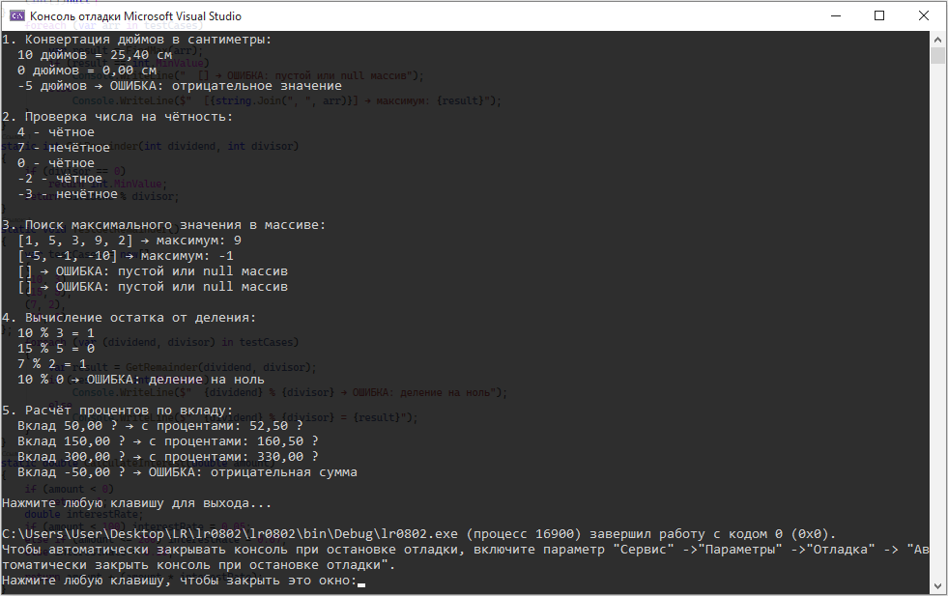
Рис. 1 «Результат»

